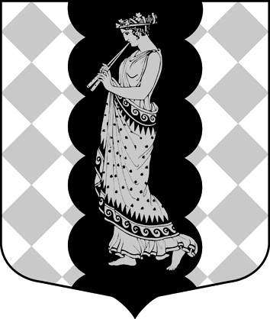

ВНУТРИГОРОДСКОЕ МУНИЦИПАЛЬНОЕ ОБРАЗОВАНИЕ
ГОРОДА ФЕДЕРАЛЬНОГО ЗНАЧЕНИЯ САНКТ-ПЕТЕРБУРГА
МУНИЦИПАЛЬНЫЙ ОКРУГ ЛАНСКОЕ

МУНИЦИПАЛЬНЫЙ СОВЕТ

РЕШЕНИЕ

«29» июля 2024 г. № 214

О досрочном прекращении полномочий депутата Муниципального совета
внутригородского муниципального образования города федерального значения Санкт-Петербурга муниципальный округ Ланское шестого созыва
Горячкиной Татьяны Владимировны

В соответствии со ст. 40 Федерального закона от 06.10.2003 № 131-ФЗ «Об общих принципах организации местного самоуправления в Российской Федерации», Законом Санкт-Петербурга от 23.09.2009 № 420-79 «Об организации местного самоуправления в Санкт-Петербурге», п. 11 ст. 29 Устава внутригородского муниципального образования города федерального значения Санкт-Петербурга муниципальный округ Ланское, Муниципальный совет внутригородского муниципального образования города федерального значения Санкт-Петербурга муниципальный округ Ланское

РЕШИЛ
1. Досрочно прекратить полномочия депутата Муниципального Совета внутригородского муниципального образования города федерального значения Санкт-Петербурга Муниципальный округ Ланское шестого созыва по многомандатному избирательному округу № 4 Горячкиной Татьяны Владимировны.

2. Настоящее Решение вступает в силу после его официального опубликования.

3. Контроль за исполнением настоящего Решения возложить на Главу внутригородского муниципального образования города федерального значения Санкт-Петербурга муниципальный округ Ланское.

Глава
внутригородского муниципального образования
города федерального значения Санкт-Петербурга
муниципальный округ Ланское,
исполняющий полномочия
председателя Муниципального совета А.А. Дорожков

